
实验报告

实验课程 网络互联基础
实验项目 VRP基本操作
姓 名 赵梓瑜 班 级 2207 学 号 242030732
学 院 信息与机电工程学院 专 业 计算机科学与技术
实验地点 实训楼南303 小组成员
实验时间 2024 年 9 月 19 日 星期 四 第 3、4 节
专业类别 ☑计算机类 □电子类 □机械类 电子商务类
实验类型 □演示性 ☑验证性 □综合性 设计研究 □其它
指导老师 刘雅筠

实验目的、内容及要求：
实验目的：
1.理解通过console端口本地配置及通过telnet远程配置的应用场景
2.理解VRP的文件系统及存储管理系统
3.掌握本地配置及远程配置的方法
4.掌握用户级别和命令级别的配置
5.掌握VRP系统基本操作及文件基本操作的方法
实验内容：
配置任务1：本地配置及远程登录配置
配置任务2：命令级别及用户级别的配置
配置任务3：系统基本操作
配置任务4：文件基本操作
实验要求：
1.按照实验步骤进行操作，回答相关问题，在对应的位置填写相关命令，截图记录相关操作结果。
2.提交实验报告。
3.独立完成，不得抄袭。

实验仪器设备（实验环境）：
实验拓扑如下：
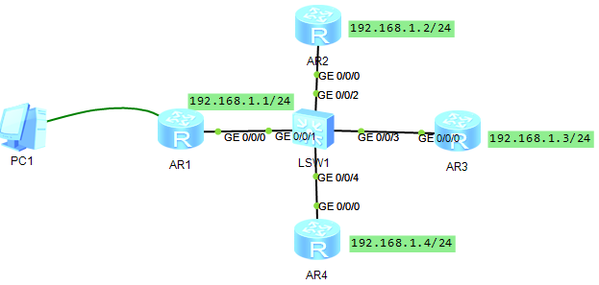
PC1与AR1使用console线（ENSP模拟器中为CTL线）相连
路由器IP地址如图所示

实验原理（知识点）：
1.用户登录方式分为两种：本地登录和远程登录
- 本地登录 需要通过专门的线缆console线将PC机连接到网络设备，初始配置必须使用该方式登录
- 远程登录 VTY方式：virtual teletype虚拟终端。通过网络或光纤连接到设备，使用telnet或SSH远程登录。初始配置不能使用这种方式。
2.远程登录有两种认证模式：password和aaa
- Password 仅密码模式，无需用户名，所有的用户均使用相同的密码和用户权限级别
- AAA 本地aaa模式，该模式下可以创建本地用户，为不同的用户设置不同的密码和不同的用户权限级别
3.用户级别和命令级别
- 用户级别 从0到15，共16个不同的用户权限级别，每个用户可以使用本级别及以下级别的命令。默认情况下，级别3-15的权限相同。
- 命令级别 所有命令默认为从级别0到级别3，只有本命令级别以上的用户才能运行本命令。可以使用command-level命令调整命令的级别。
用户级别 | 命令级别 | 级别名称 | 描述
0 | 0 | 参观级 | 对连通性进行初级诊断。典型命令：ping、tracert、telnet、部分display等
1 | 0-1 | 监控级 | 对系统进行维护。典型命令：大多数display，reboot，reset等
2 | 0-2 | 配置级 | 业务配置命令。包含绝大多数配置命令，比如路由配置，system-view， stelnet等
3 | 0-3 | 管理级 | 对系统进行高级管理。典型命令：命令级别设置命令、debugging，display current-configuration命令等
默认情况下，通过VTY远程登录的用户级别为0，意味着权限最小；
通过console口本地登录的用户级别为15，意味着权限最大；
4.文件管理
与文件管理相关的概念有3个：当前配置、配置文件、下次启动配置文件
当前配置 当前设备正在运行的配置，在内存中，断电或重启，信息会消失。
配置文件 将当前配置进行保存（save），就存为配置文件，存放在外部存储器flash:/中，设备重启时，配置文件的内容被重新加载到内存，成为当前配置。默认情况下，设备会将配置信息保存到名为“vrpcfg.zip”的配置文件中。也可以在保存时指定保存的配置文件名。
下次启动的配置文件 指定系统下次启动时加载到内存的配置文件，未指定时，默认为vrpcfg.zip。
实验过程（包括实现思路、实验步骤/实现代码、实验结果/运行图）：
任务一、本地配置及远程登录配置
(一）telnet的密码验证模式
1.本地配置
PC1通过console线与路由器设备相连，相当于AR1的本地终端，无需为PC1配置IP地址.
双击PC机，选择最后一个选项卡：串口，在打开的窗口中，设置区域使用其默认的参数值：波特率9600，数据位8，奇偶位无，停止位1，流控无，点击下方的连接，可以在左侧的命令行窗口输入命令。
（1）基础配置
<Huawei>sys 进入系统视图
[Huawei]sys AR1 将设备名设置为AR1
[AR1]inter g0/0/0 进入接口配置视图
[AR1-GigabitEthernet0/0/0] ip add 192.168.1.1 24 配置接口IP地址为192.168.1.1
[AR1-GigabitEthernet0/0/0]quit 退回到系统视图
（2）配置在R1上Telnet远程登录验证方式为密码验证方式
[AR1]user-interface maximum-vty ? 查看VTY用户界面的最大个数
根据提示，设置范围为多少？默认值为多少？该值表示什么意思？
答：范围：0 到 15, 默认值：5, 最大VTY用户数：该值表示可以同时连接到设备的远程用户的数量。
[AR1]user-interface maximum-vty 5 配置VTY用户界面的最大个数为5
[AR1]user-interface vty 0 4 进入vty视图,同时允许5个虚拟终端登录进行配置
[AR1-ui-vty0-4]authentication-mode ? 查看有几种远程登录的认证模式
根据提示，分别有哪几种远程登录的认证模式？
答：分别有通过AAA框架进行认证和用户终端接口的密码进行基础认证。
[AR1-ui-vty0-4]authentication-mode password 该命令的作用是什么？答：用于指定设备的认证模式为“密码认证”。
系统出现提示：
Please configure the login password (maximum length 16):
在提示后面输入密码：以自身姓名拼音首字母作为密码，密码为： zzy1 （不能超过16个字符）。
配置以后，就可进行远程登录了。
2.在AR2路由器上验证使用passwords模式密码远程登录
在真实的配置环境中，首次配置路由器都应该使用console线来进行本地配置，包括AR2和后面要配置的其它路由器AR3、AR4。但在此只验证远程登录效果，为了简化流程，忽略了实际的真实操作过程，AR2及AR3、AR4路由器直接双击进行配置。
<Huawei>sys
[Huawei]sys AR2 将路由器命名为AR2
[AR2]inter g0/0/0
[AR2-GigabitEthernet0/0/0]ip add 192.168.1.2 24 配置IP地址
[AR2-GigabitEthernet0/0/0]return 回到用户视图
<AR2>ping 192.168.1.1 测试与AR1的连通性
<AR2>telnet 192.168.1.1 远程登录到AR1
在Password:的提示后面输入刚设的姓名拼音首字母密码，注意输入的密码不可见。
<AR1> 在AR2路由器上出现<AR1>这样的提示符，表示什么？
答：使用telnet命令在AR2路由器上远程连接到了AR1
<AR1>? 通过？帮助查看发现，此时能使用的命令很少：没超过10个
<AR1>dis ? 以display命令为例，此时能查看的项目只有
将结果截图粘贴如下：
以上有限的命令说明用户通过telnet远程登录时的默认用户级别很低，仅为用户级别0，参观级。
结论是：默认情况下，vty远程登录用户界面默认的用户级别为： 0
3.修改使用“password密码模式”远程登录的密码和用户级别
回到PC1上继续使用console本地配置模式配置。
[AR1]user-inter vty 0 4
[AR1-ui-vty0-4]set authentication password cipher ****100重新设置一个新密码，在姓各拼音简写后面加字符“100”
[AR1-ui-vty0-4]user privilege level 1 设置通过vty远程登录用户默认级别为level 1
注意：这个设定不仅影响到使用password密码登录的情况，也同样会影响到aaa模式下，使用“用户名和密码”登录的用户。只要配置了该命令，通过vty远程登录的用户都会将默认用户权限级别由默认的级别0变为级别1。
4.在AR2路由器上再次验证使用passwords模式密码和用户级别
在AR2上再次登录到AR1，验证此时远程登录用户级别是否为级别1。
<AR1>quit 如果仍然是远程登录状态，就先退出，回到AR2
<AR2>telnet 192.168.1.1 再次远程登录到AR1
Password: 输入密码为最新密码****100
<AR1>? 查看用户视图下能运行的命令，比较多
<AR1>dis ? 查看display可以查看的项目，不止一个
<AR1>system-view 检测是否可以使用该命令进入系统视图进行业务配置
将结果截图粘贴如下：
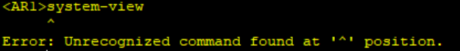
执行结果表示该命令能不能执行？ 答：不能
结论：由此可见，可使用的命令增多，但不能使用system-view进入系统视图，说明此时的远登录的用户级别为 1 。
小节：以上演示的过程是使用password登录的配置及验证过程，但这种方法有个问题：登录时只输入密码，没有用户名，不能区分不同的用户，所有的登录都使用相同的密码，也都是相同的用户级别，无法进行精细化管理。接下来，我们来配置aaa验证方式。
（二）telnet的aaa认证
1.在PC1上通过console线配置aaa认证模式
[AR1]user-inter vty 0 4 进行虚拟终端配置视图
[AR1-ui-vty0-4]authentication-mode aaa 配置认证模式为本地aaa模式
[AR1-ui-vty0-4]quit 回到用户视图
[AR1]aaa 进入aaa视图，在该视图下可以创建本地用户
[AR1-aaa]local-user user0 password cipher ****0 privilege level 0
注意命令中“****0”是用自己的姓名拼音首字母后面加一个字符“0”作为密码
该命令的作用是：答：创建一个用户为user0 密码是字符后加个0，设置权限为0。
[AR1-aaa]local-user user0 service-type telnet
配置了用户名以后，必须指定该用户的服务类型，此时指定服务类型为远程登录telnet
[AR1-aaa]dis local-user 显示当前的用户信息
将结果截图粘贴如下：
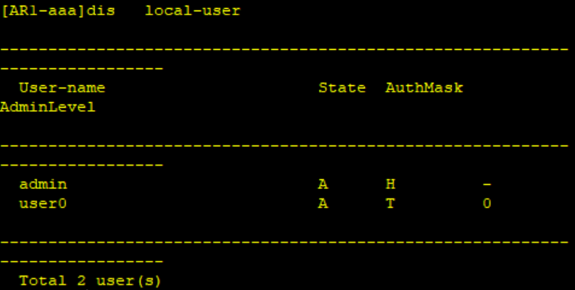
用户创建成功了吗？ 答：创建成功！
可以看到，有两个用户，一个是系统默认的用户admin，一个是刚刚创建的用户user0，state表示状态均为激活态A（A：active：激活态。B：block：阻塞态），admin的接入类型为H（http），默认可以通过网页方式配置设备，user0的接入类型为T（telnet)，admin用户级别为默认，用户级别为0。

2.在AR2上远程登录去验证
<AR2>telnet 192.168.1.1
Username:user0 此时需要输入用户名user0
Password: 输入前面设定的相应的密码
<AR1>? 通过？帮助查看发现，此时能使用的命令很少：没超过10个
<AR1>dis ? 以display命令为例，能显示的项目也只有一个l2tp-group
请问该用户的级别为：答：0
任务二、命令级别及用户级别的配置
1.在PC1上通过console登录添加用户user1,用户级别不设定，为默认级别
[AR1-aaa]local-user user1 password cipher ****1
注意命令中“****1”是用自己的姓名拼音首字母后面加一个字符“1”作为密码
仅设定用户名和密码，不指定用户权限
[AR1-aaa]local-user user1 service-type telnet 指定该用户服务类型为telnet
2.在AR3上测试远程登录
<Huawei>sys
[Huawei]sys AR3 命令为AR3
[AR3]inter g0/0/0
[AR3-GigabitEthernet0/0/0]ip add 192.168.1.3 24 配置IP地址
[AR3-GigabitEthernet0/0/0]return
<AR3>ping 192.168.1.1 测试与AR1的连通性
<AR3>telnet 192.168.1.1 远程登录到AR1
Username:user1 输入用户名user1
Password: 输入密码相应密码
<AR1> 远程登录成功
<AR1>? 查看用户视图下能运行的命令，比较多
<AR1>dis ? 查看display可以查看的项目，不止一个
<AR1>sys 检测是否可以使用该命令
执行结果表示该命令能不能执行？答：不能
则此时远程登录的用户级别为多少？答：1
此用户创建时未指定用户级别，因此为默认的用户级别，但为何此时用户的默认权限级别不是level 0，请解释原因 答：因为默认行为：大部分华为设备会将新用户的权限级别设置为 级别 1，这使得用户能够有一定的操作能力，例如查看设备的状态，而不需要进入特权模式。
3.在PC1上通过console登录方式再次添加用户user2，用户级别为2
在aaa视图下创建用户user2，密码为姓名拼音首字母后面加2，用户级别为2，该命令为：
[AR1-aaa] local-user user2 password cipher zzy2 privilege level 2
配置用户user2的服务类型为远程登录telnet，命令为：
[AR1-aaa] local-user user2 service-type telnet
4.在AR3上测试远程登录
<AR3>telnet 192.168.1.1
Username:user2 使用用户user2登录
Password: 密码使用姓名拼音首字母后面加2
<AR1>sys 测试system-view命令是否可以使用，结果为： 可以
[AR1]inter g0/0/0 测试是否可以进一步进入端口配置视图，结果为： 可以
[AR1-GigabitEthernet0/0/0]dis this 测试可以是否在端口视图下进行操作，该命令用于显示当前视图下的配置，结果为： interface GigabitEthernet0/0/0
ip address 192.168.1.1 255.255.255.0
[AR1]command-level ？ 测试是否可以使用命令级别配置的命令
将结果截图粘贴如下：
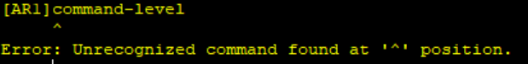
结果为：当前用户级别下，该“命令级别的设置”命令 不可执行 （可执行/不可执行）
<AR1>dis current 测试是否可以使用查看当前所有配置的命令
将结果截图粘贴如下：
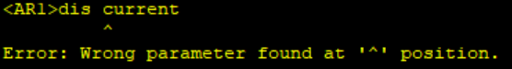
结果为：当前用户级别下，“查看当前所有配置”命令 不可执行 （可执行/不可执行）
由此可见，此时远程登录的用户级别为 2 。
5.在PC1上通过console线再次添加用户user3
[AR1-aaa]local-user user3 password cipher ****3 privilege level 3
密码为姓名拼音首字母后面加3
[AR1-aaa]local-user user3 service-type telnet
6.在AR4上测试远程登录
<Huawei>sys
[Huawei]sys AR4 将该路由器命名为AR4
[AR3]inter g0/0/0
[AR3-GigabitEthernet0/0/0]ip add 192.168.1.4 24 配置IP地址
[AR3-GigabitEthernet0/0/0]return
<AR3>ping 192.168.1.1 测试与AR1的连通性
<AR3>telnet 192.168.1.1 远程登录到AR1
Username:user3 输入用户名user3
Password: 输入密码为姓名拼音首字母后面加3
<AR1>save 为了防止后面误操作把配置清零，先保存一下
<AR1>reboot 改变reboot的命令级别之前，先测试级别3的用户能否运行该命令
命令能运行吗？ 能
特别注意：命令运行后，两次提示都要选择n，放弃重启，否则前面的配置会清零。
能运行的原因是：reboot命令默认命令级别是level 1，此时级别3的用户可以运行
[AR1]command-privilege level 15 view user reboot 将运行级别设为15
The command level is modified successfully 系统提示修改成功
注意：命令中的“view user”是表示该命令是用户视图下的命令，命令的意思是：将用户视图下的reboot命令的命令级别设置为level 15
[AR1]quit
<AR1>reboot
此时该命令还可以运行吗？ 不能
原因是什么？答：因为将reboot的命令使用级别已经提升到了15级，级别不够不能使用
由此也验证了，类似command-privilege这样的用户管理命令，只有级别3以上的用户才能运行。
7.在PC1上通过console本地登录验证是否能运行reboot
<AR1>reboot
该命令可以运行吗？ 可以
原因是什么？此时在PC1上使用的是console登录的方式，说明console本地登录的情况下，默认用户等级是 15 ，此时才可以有权限运行该命令。
8.改变display current-configuration命令的运行级别为level 2
先说明：
1.Level 2的用户已经可以进行业务配置，但配置后却不能查看整体配置结果，原因是display current-configuration命令的默认权限为level 3，而level 2的用户没有权限使用，但这很不方便。在此将该命令由默认的level 3改为level2，方便level 2级别的用户配置后可以马上查看结果。注意，该命令须在PC1本地配置或AR4路由器上远程配置，否则登录的用户权限级别不够，command-privilege命令则不能使用。
2.display current-configuration命令较为特殊，默认它在所有视图下都可以使用，因此命令中要使用“cli_8f”来表示所有视图。
[AR1]command-privilege level 2 view cli_8f display current-configuration
9.在AR3路由器上测试是否可以运行该命令
AR3路由器上登录的用户为user2，其用户级别为level 2，可以用于测试，如果此时超时退出远程登录，则重新使用user2进行远程登录。
分别在用户视图，系统视图，接口视图下测试display current-configuration能否运行。
测试结果为： 不能运行 （可以运行/不能运行）。
任务三．系统管理命令
这一类的命令都是level3以上的用户才能使用的命令，在此选择使用user3用户登录或者在PC1上使用console线登录。
<AR1>save 保存配置
The current configuration will be written to the device.
Are you sure to continue? (y/n)[n]:
提示当前的配置将被写入设备，你确认吗？选择“y”,稍等片刻，保存成功。
那么，文件被保存到哪里去了呢？保存到flash中，不指定文件名的话，默认文件名为vrpcfg.zip
<AR1>dir 显示当前目录中文件
Directory of flash:/
Idx Attr Size(Byte) Date Time(LMT) FileName
0 drw- - Sep 22 2024 01:53:18 dhcp
1 -rw- 121,802 May 26 2014 09:20:58 portalpage.zip
2 -rw- 2,263 Sep 22 2024 01:53:07 statemach.efs
3 -rw- 828,482 May 26 2014 09:20:58 sslvpn.zip
4 -rw- 352 Sep 22 2024 02:05:35 private-data.txt
5 -rw- 921 Sep 22 2024 02:05:34 vrpcfg.zip
1,090,732 KB total (784,456 KB free)
结果显示当前目录为flash：/，最后一个文件vrpcfg.zip就是保存的配置文件.
能不能保存为其它文件呢，可以，在save后面指定文件名就可以
<AR1>save backup.cfg 保存为backup.cfg文件，选择“y”即可
<AR1>dir 再次dir
将结果截图粘贴如下：
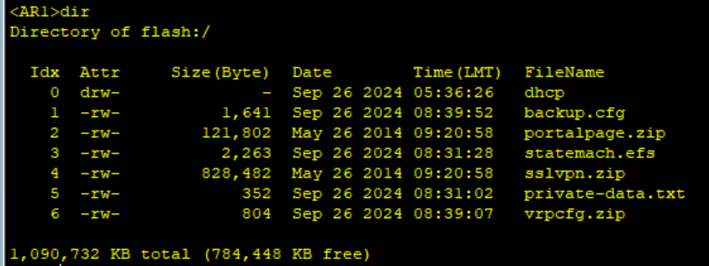

是否保存成功？ 是
<AR1>dis startup 查看启动配置参数
将结果截图粘贴如下：
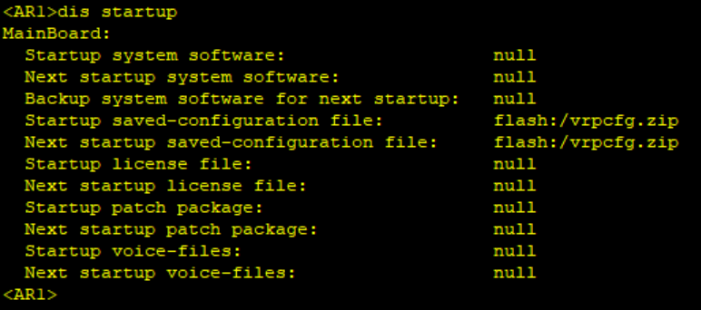
当前的启动配置文件名为： vrpcfg.zip
下次启动时使用的配置文件名为： vrpcfg.zip
<AR1>startup saved-configuration backup.cfg
指定下次启动的配置文件为刚才保存的backup.cfg文件，注意文件名不能写错。
注意：设置了下次启动的配置文件后，再通过save保存当前配置时，默认会将当前配置保存到所设置的下次启动的配置文件中。
<AR1>dis startup 再次使用该命令查看启动参数
将结果截图粘贴如下：
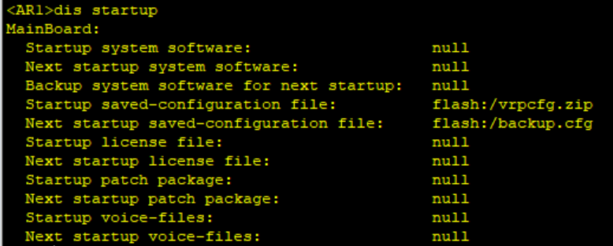
当前的启动配置文件名为： vrpcfg.zip
下次启动时使用的配置文件名为： backup.cfg
<AR1>reset saved-configuration 清除已保存的配置文件
<AR1>dis startup
将结果截图粘贴如下：
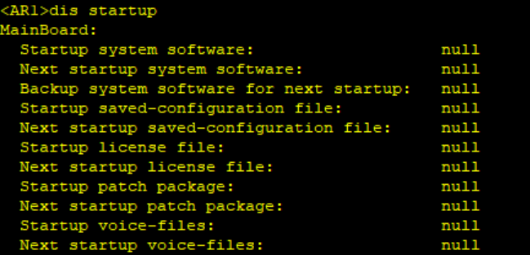

清除了吗？ 清除了
任务四．文件管理命令
执行以下操作，请写出相应命令：
在当前目录下创建目录，目录名为abc，命令为：
答：mkdir abc

查看当前目录下的文件或目录，检查目录是否成功创建，命令为：
答：dir

将当前目录下的backup.zip文件复制到abc目录中，命令为：
答：copy backup.cfg abc/

查看复制是否成功，命令为：
答：dir abc/

将当前路径更改为abc子目录，命令为：
答：cd abc

查看当前路径，命令为：
答：pwd

退回到flash:/目录，命令为：
答：cd flash:/

删除abc子目录，命令为：
答：rmdir abc

删除backup.cfg文件，命令为：
答：delete backup.cfg

实验总结（包括结果分析、问题与解决办法、心得体会、意见与建议等）：
在本次实验中，我深入学习了华为VRP系统的配置和管理，涵盖了本地和远程配置的应用场景，以及文件管理和用户权限设定的相关操作。
首先，通过控制台端口连接到设备，输入基本的配置命令，如设置主机名、配置用户权限等。然后，配置VTY（虚拟终端）接口，允许通过Telnet访问设备。在配置完成后，使用Telnet命令从另一台计算机远程连接测试，初步成功建立连接。
对用户进行了分级管理，设置了不同权限的用户。例如，创建了高级用户与普通用户，分别能执行不同的命令。使用user-interface vty和authentication-mode命令对普通用户进行限制，只允许他们查看基本信息，确保设备安全。
在进入操作界面后，接触到了更多命令，如save等，能快速查看当前配置并保存更改。随后来到文件系统dir命令查看文件系统的内容，并通过delete命令成功删除多余的配置文件。

心得体会总结：
在遇到问题时，比如无法成功Telnet连接，首先检查VTY接口的配置和登录验证方式，确保都设置正确。此外，需要确保Telnet服务启用

实验成绩：

 | 优秀 | 良好 | 中等 | 及格 | 不及格
实现思路 | □ | □ | □ | □ | □
实验步骤 | □ | □ | □ | □ | □
实验结果 | □ | □ | □ | □ | □
实验总结 | □ | □ | □ | □ | □

批阅人：
年 月 日

